**Tổng hợp các tính năng hữu ích trên hệ điều hành MacOS mà bạn không biết**

**1. Tạo biểu tượng thanh công cụ tùy chỉnh cho tệp tin và thư mục**

Có thể bạn biết kéo các thư mục vào phần **Favorites** của thanh **Finder** để truy cập nhanh.

Nhưng bạn có biết rằng bạn có thể kéo một thư mục hoặc thậm chí một file vào thanh công cụ Finder để tạo lối tắt cho nó hay không? Bạn cần phải giữ phím **Command** để điều này hoạt động. Thả thư mục được kéo khi bạn thấy dấu "**+**" màu xanh ở gần nó. Sau đó, bạn sẽ có một biểu tượng thanh công cụ tùy chỉnh mới liên kết tới thư mục cụ thể đó.

Bạn không thể phân biệt sự khác nhau giữa các thư mục hoặc file cùng loại từ các biểu tượng tùy chỉnh, bởi vì các biểu tượng thường chung chung. Tuy nhiên, bạn có thể thiết lập thanh công cụ để hiển thị các phím tắt chỉ với văn bản hoặc với cả biểu tượng và văn bản để làm rõ trực quan. **Cung cấp các tùy chọn này bằng cách nhấp chuột phải vào thanh công cụ**.

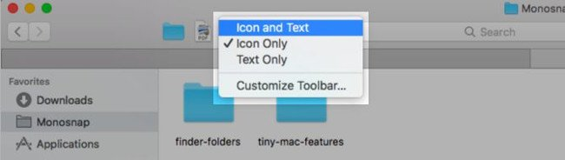

Bạn muốn có một sự thay thế tốt hơn? Hãy sử dụng biểu tượng tùy chỉnh cho các file và thư mục mà bạn thêm vào thanh công cụ.

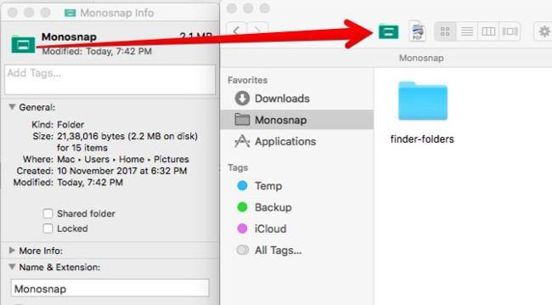

Loại bỏ biểu tượng tùy chỉnh cũng đơn giản. Giữ phím **Command** và kéo biểu tượng ra khỏi thanh công cụ. Thao tác này cũng hoạt động cho các biểu tượng thanh công cụ mặc định.

**2. Thiết lập phím tắt cho Safari Bookmarks**

Bạn có thể tạo một phím tắt cho bất kỳ mục trình đơn nào. Vâng, bao gồm cả Bookmark trên Safari; đó là điều mà tôi không biết trong một thời gian dài.

MacOS không chỉ định phím tắt mặc định cho các đánh dấu trang bookmark 1-9. Đây là những gì bạn có thể thấy: **Command + Option + 1**, **Command + Option + 2** và cứ như vậy. Đó không phải là trực quan như các tùy chỉnh mà bạn có thể tạo ra.

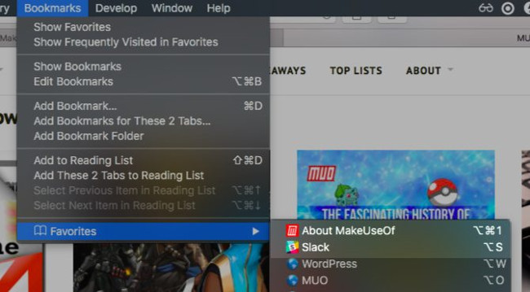

Để thiết lập lối tắt bookmark, hãy đi đến **System Preferences** > **Keyboard** >**Shortcuts** > **App Shortcuts**. Tại đó, hãy nhấp vào nút "**+**" dưới bảng điều khiển bên phải để mở hộp thoại trình tạo phím tắt.

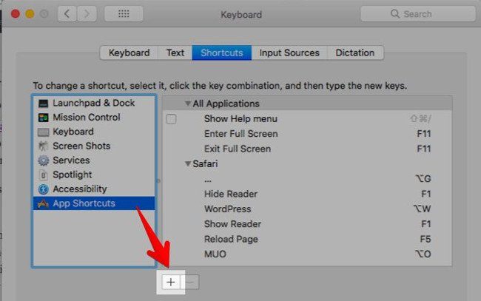

Tiếp theo, chọn Safari từ trình đơn thả xuống **Applications**. Trong trường **Menu Title**, nhập tên dấu trang bookmark có liên quan chính xác như bạn thấy trong **Bookmarks** > **Favorites**.

Nó sẽ hỗ trợ nếu bạn đổi tên bookmark thành một cái gì đó ngắn gọn và dễ thương hơn. Bạn có thể thực hiện thao tác này trong **Bookmarks** > **Edit Bookmarks** bằng cách chọn dấu trang, nhấn phím **Enter** và nhập tên mới dễ đọc /dễ xác định.



Với con trỏ chuột trong trường **Keyboard Shortcut**, nhấn phím kết hợp bạn muốn sử dụng cho bookmark và nhấn nút**Add**. Bây giờ, bạn có thể sử dụng phím tắt đó để tải trang web đã được bookmark.

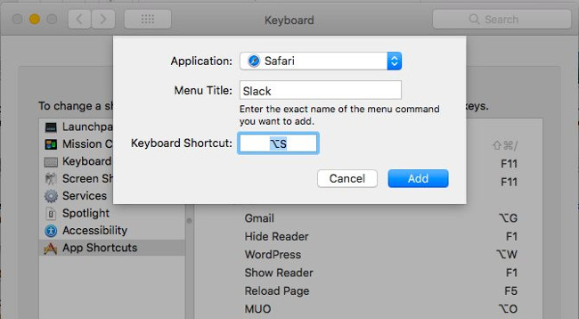

**3. Chuyển đổi các trang Safari đặc biệt**

Tôi đã làm quen với các phím tắt hiển thị các trang Safari đặc biệt như **History** **- Lịch sử**(Command + Y) và **Show All Tabs - Hiển thị tất cả Tabs** (Command + Shift + \). Nhưng đây là những gì mà tôi không biết: các phím tắt không chỉ mở các trang đó mà còn chuyển đổi chúng! Điều này có nghĩa là bạn không phải mở những trang đó trong một tab mới. Bạn có thể chuyển đến chúng từ tab bất kỳ và chuyển về trang web trước đó bằng một phím tắt tương tự.

Tính năng này sẽ không làm bạn ngạc nhiên nếu nhận thấy rằng khi bạn mở trang trình đơn **History** sẽ hiển thị tùy chọn **Hide History** (Ẩn lịch sử) bằng phím tắt giống như **Show History** (Hiện lịch sử).

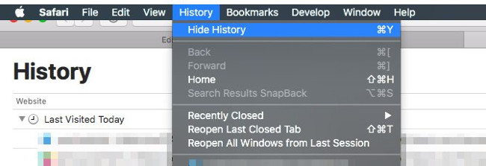

**4. Quay lại kết quả tìm kiếm**

Trong khi chụp màn hình ở trên, tôi đã "vấp" vào một viên ngọc khác - tính năng: **SnapBack**.

Khi nhấp vào một liên kết từ các kết quả tìm kiếm Google và chuyển từ một trang web sang trang tiếp theo, bạn sẽ gặp khó khăn khi trở về kết quả tìm kiếm? Điều đó sẽ không xảy ra nếu bạn đã quen với tính năng SnapBack. Nó hoạt động với bất kỳ công cụ tìm kiếm nào, nhưng chỉ khi bạn mở liên kết trong cùng một tab với kết quả tìm kiếm.

Nhấp vào **History** (Lịch sử) > **Search Results SnapBack** (Quay lại kết quả tìm kiếm) để quay trở lại trang một trong những kết quả cho lần tìm kiếm cuối cùng mà bạn thực hiện từ tab hiện tại. Phím tắt tương ứng là **Command + Option + S**.

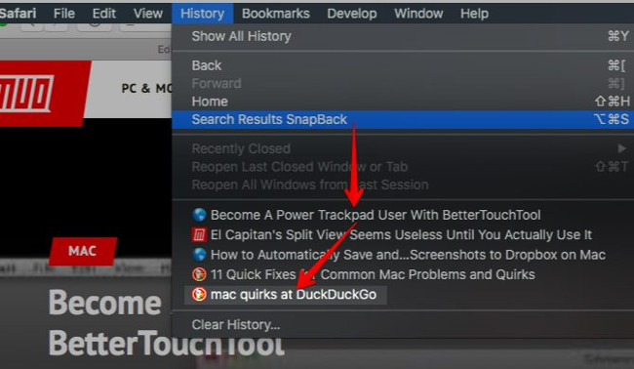

Mục trình đơn xuất hiện màu xám. Sau khi thử nghiệm, tôi đã tìm ra điều này khi thực hiện tìm kiếm thông qua trang web của công cụ tìm kiếm thay vì nhập truy vấn vào thanh địa chỉ Safari hoặc trường tìm kiếm thông minh. Tính năng này đã làm việc tốt trên **DuckDuckGo.com**.

Thật đáng tiếc, SnapBack không hoạt động cho các kết quả tìm kiếm trên các trang web không dành riêng cho công cụ tìm kiếm.

**5. Tự động hoàn thành từ (Autocomplete)**

Nếu bạn nhấn **Option + Esc** khi đang ở giữa việc gõ một từ nào đó, tính năng tự động hoàn thành sẽ hoạt động và trình đơn từ xuất hiện ngay bên dưới. Chọn từ mà bạn muốn chèn và nhấn **Enter**.

Nhấn **Fn + F5** cũng sẽ hiển thị menu tự động hoàn thành. Nếu phím tắt này không làm việc, hãy kiểm tra xem bạn đã đặt macOS để sử dụng phím F1, F2,… làm phím chức năng chuẩn chưa. (Xem trong **System Preferences** > **Keyboard** > **Keyboard**). Nếu rồi, bạn có thể bỏ qua phím **Fn** và chỉ nhấn **F5** thay thế.

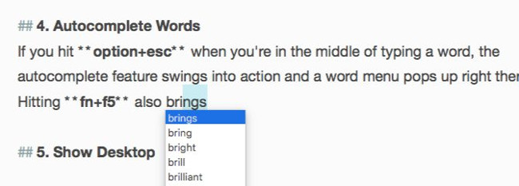

**Tính năng tự động hoàn thành** (Apple gọi nó là QuickType) hoạt động trong hầu hết các ứng dụng chỉnh sửa văn bản và trong thanh địa chỉ Safari. Hơn nữa, nó cung cấp cho bạn các đề xuất tự động hoàn thành không chỉ từ ngữ, mà còn cả câu.

Ví dụ: Nếu bạn nhập *Let’s see how this*, nhấn **Space** và sau đó nhấn **Option + Esc**, bạn sẽ thấy các tùy chọn như sau:

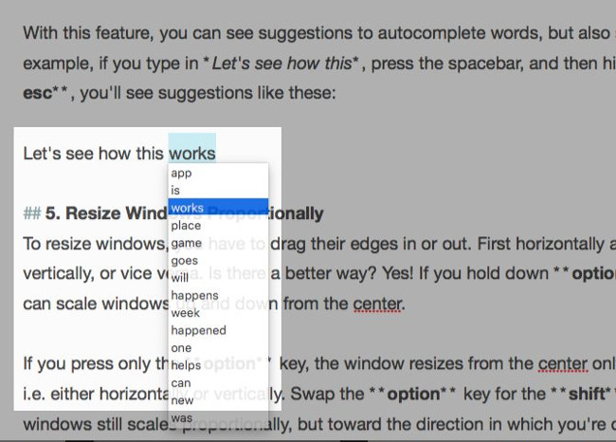

**6. Thay đổi kích thước cửa sổ từ giữa**

Để thay đổi kích thước cửa sổ, bạn phải kéo các cạnh của chúng ra ngoài hoặc vào trong. Đầu tiên theo chiều ngang và dọc theo chiều dọc hoặc ngược lại. Liệu có cách nào tốt hơn không? Dĩ nhiên rồi! Giữ phím **Option + Shift** và bạn có thể thay đổi kích thước cửa sổ lên và xuống từ giữa.

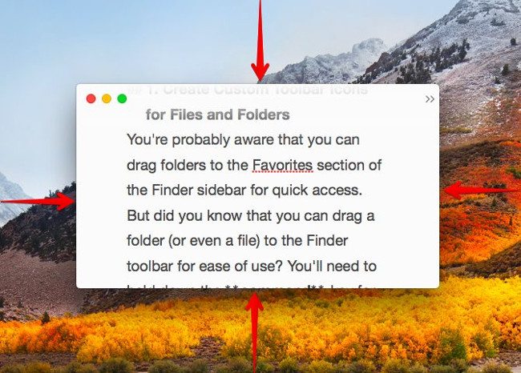

Nếu bạn chỉ nhấn phím**Option**, cửa sổ sẽ thay đổi kích thước từ giữa theo một hướng (tức là theo chiều ngang hoặc chiều dọc). Giữ phím **Shift** và cửa sổ vẫn cân tỷ lệ, nhưng theo hướng mà bạn đang kéo cạnh của cửa sổ.

Nếu bạn cần các tính năng nâng cao để mở rộng, di chuyển và chụp cửa sổ, hãy thử một trong những công cụ quản lý cửa sổ macOS này.

**7. Duyệt các tập tin và thư mục ẩn bằng phím tắt**

Bạn muốn xem nhanh các tệp tin và thư mục ẩn mà không làm phiền tới các lệnh terminal hoặc các ứng dụng của bên thứ ba? Nhấn **Command + Shift +.** **(khoảng thời gian)** khi **Mở** hoặc **Lưu** hộp thoại của bất kỳ ứng dụng nào. Đây là một cách làm việc theo đường vòng, nhưng thuận tiện khi bạn chỉ muốn duyệt qua các dữ liệu ẩn trong Finder.

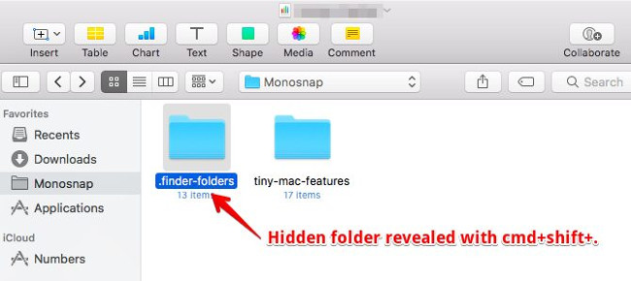

**8. Cân chỉnh các cột với kích thước bằng nhau trong Finder**

Những kẻ kỳ quái như tôi sẽ biết ơn tính năng này. Trong chế độ xem cột trong Finder, giữ phím **Option** trong khi thay đổi kích thước cột và bạn sẽ thấy chúng tăng lên và giảm xuống một cách cân bằng.

**9. Chọn Multiple Text Snippets**

Nếu bạn giữ phím **Command** trong bất kỳ ứng dụng chỉnh sửa văn bản nào, bạn có thể chọn nhiều đoạn văn bản để sao chép.

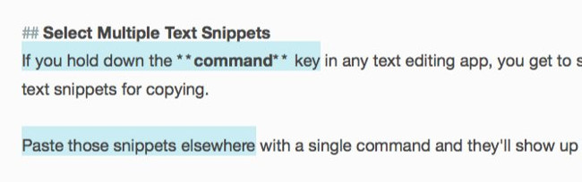

Dán các đoạn mã này ở nơi khác bằng một lệnh và chúng sẽ hiển thị cùng nội dung như nhau.

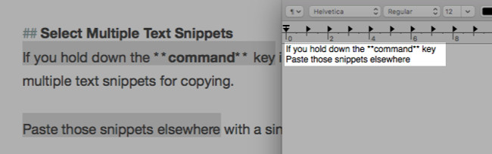

**10. Khôi phục các cửa sổ đã đóng**

Nếu bạn sử dụng phím tắt **Command + Z** để khôi phục lại các tab đã đóng cùng một lúc, hãy nhớ **Command + Shift + T**. Nó cũng giống như phím tắt trước, nhưng đi một bước xa hơn. Sau khi khôi phục lại tab cuối cùng từ cửa sổ hiện tại, nó di chuyển để khôi phục các tab từ cửa sổ mà bạn đã đóng.

Tab bạn đang tìm kiếm ẩn sau một danh sách dài các tab đã đóng hoặc các trang web? Sau đó, tốt nhất chuyển đến tài liệu có liên quan từ lịch sử trình duyệt hoặc từ thanh địa chỉ.

**11. Thêm Accents Fast**

Bạn muốn gõ **é** trong **résumé** hay **ê** trong **crêpe**? Bạn không cần phải nhớ các phím tắt cho các dấu hiệu giọng nói hoặc sao chép các ký tự đó từ web. Giữ phím **E** và bạn sẽ thấy tất cả các dấu phụ liên kết với nó ngay tại đó. Nhấn số tương ứng với nhãn mà bạn muốn gõ.

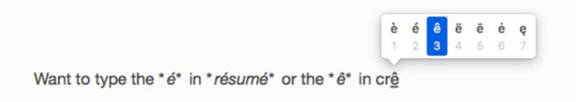

Thủ thuật này chỉ hoạt động với các phím chữ cái có liên quan đến dấu nhấn. Đối với các ký tự đặc biệt khác mà bạn thường sử dụng, hãy thiết lập một lối tắt mở rộng văn bản trong **System Preferences**> **Keyboard**> **Text**. Tôi đã tạo ra các biểu tượng **rupee**. Nó xuất hiện bất cứ khi nào tôi gõ vào **rs.** và nhấn phím cách.

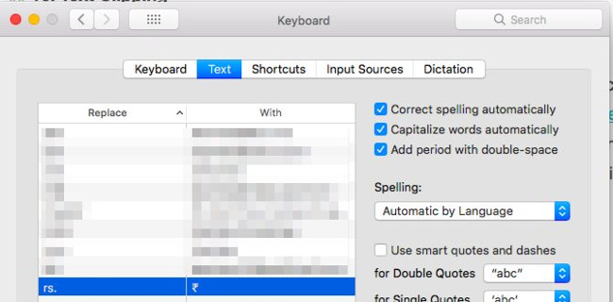

**12. Chèn logo Apple trong văn bản**

Bạn không cần phải nhập logo Apple thường xuyên, nếu đã từng sử dụng trước đó. Nhấn**Option + Shift + K** trong bất kỳ trường nào có thể chỉnh sửa văn bản để chèn biểu tượng logo Apple.

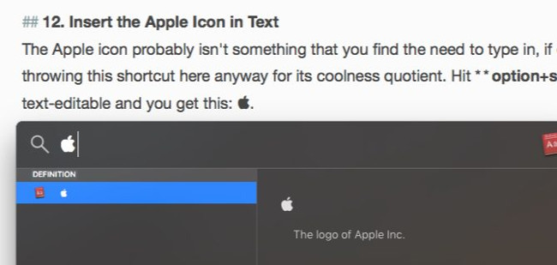

**13. Chuyển giữa các hình ảnh ngẫu nhiên trong Quick Look**

Khi xem trước nhiều hình ảnh bằng Quick Look, bạn có thể điều hướng từng hình một bằng cách sử dụng các phím mũi tên trái và mũi tên phải. Bạn cũng có thể nhấn nút**Play**(Phát) để xem chúng dưới dạng trình chiếu. Điều không được biết đến là bạn có thể chuyển tới các hình ảnh một cách ngẫu nhiên với tính năng **Index Sheet**.

Xem biểu tượng đường kẻ ô ở bên phải nút **Next** (Tiếp theo) trong Quick Look. Các liên kết tới bảng chỉ mục Index Sheet, cung cấp cho bạn một khung nhìn dựa trên đường kẻ ô của tất cả các hình ảnh mà bạn đã chọn. Nhấp vào bất kỳ hình ảnh nào để chuyển đến nó.

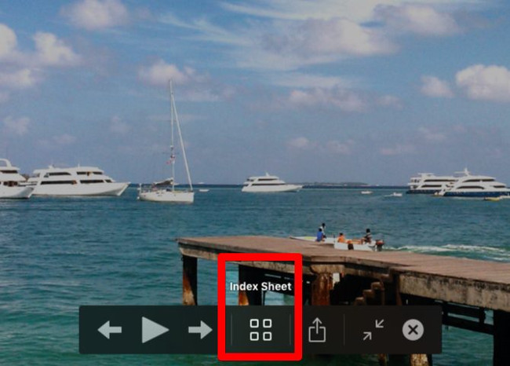

Nhờ hình thu nhỏ mở rộng, chi tiết hình ảnh dễ dàng xác định trong chế độ xem này hơn so với chế độ xem biểu tượng mặc định của Finder. Các hình thu nhỏ sẽ nhỏ hơn khi bạn chọn nhiều hình ảnh để xem trước cùng một lúc.



**Dưới đây là ba mẹo xem nhanh ở Quick Look mà bạn sẽ đánh giá cao:**

* Ba ngón tay chạm vào một tập tin đã chọn trong Finder để xem trước.
* Để mở tệp bạn sẽ xem trước, nhấp đúp vào xem trước.
* Phóng to hình xem trước bằng cách giữ phím **Option**. Nhấp vào hình ảnh và kéo nó vào các phần cụ thể của hình ảnh.

Bạn không quen sử dụng Quick Look? Tính năng macOS này cho phép bạn xem trước tệp ngay tại vị trí (nghĩa là không phải mở ứng dụng tương ứng). Nhấn **Space** với một tập tin được chọn sẽ mở nó. Nhấn **Option + Space** nếu bạn muốn xem trước tệp ở chế độ toàn màn hình.

**14. Tạo bản sao tập tin và bí danh từ thanh tiêu đề**

Lần tiếp theo mở một tệp trong bất kỳ ứng dụng nào đó, bạn hãy chú ý đến biểu tượng nhỏ phía trước tên tệp trong thanh tiêu đề. Bạn có biết mình có thể nhấp và kéo biểu tượng này đến bất kỳ vị trí Finder nào để tạo bí danh hoặc phím tắt cho tệp đó hay không?

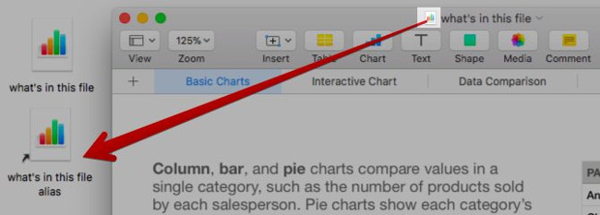

Nếu giữ phím **Option** ngay trước khi thả biểu tượng vào Finder, bạn sẽ nhận được một bản sao của tệp thay vì một bí danh.

**15. Tắt ứng dụng Force Quit**

Bạn đang tìm kiếm một cách nhanh chóng để đóng các ứng dụng không tương thích hoặc gặp sự cố? Đưa ra hộp thoại **Force Quit Applications** với phím tắt **Command + Option + Esc**. Sau đó, bạn có thể chọn ứng dụng từ danh sách các ứng dụng đang hoạt động và buộc nó phải đóng bằng một nút**Force Quit**. Lệnh chọn nhiều ứng dụng trong danh sách để đóng chúng lại cùng một lúc.

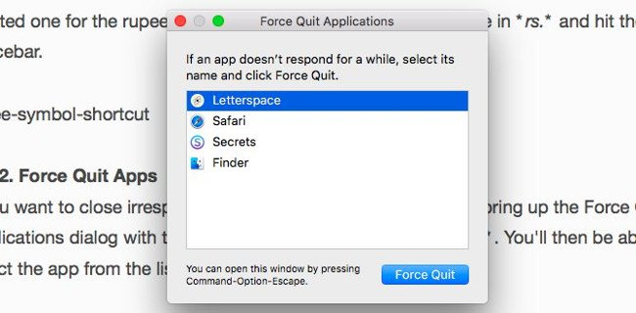

Bạn cũng sẽ tìm thấy tùy chọn **Force Quit** cho ứng dụng trong trình đơn nhấp chuột phải của biểu tượng vị trí dock. Nó sẽ ẩn và hiển thị khi bạn giữ phím **Option**.

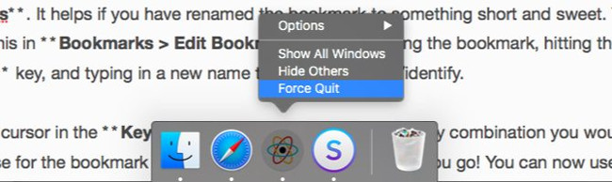

Nếu bạn chuyển từ Windows sang macOS và đang tìm kiếm tương đương **Ctrl + Alt + Delete**thì **Command + Option + Esc** chính là thứ bạn cần!

**16. Xem trước liên kết trong email**

Một tính năng "*xem trước*" trong bất kỳ ứng dụng nào cũng tiện dụng và tôi sử dụng nó ở mọi nơi có sẵn. Tôi không biết ứng dụng Mail cũng có tính năng này.

Bạn có nhìn thấy mũi tên nhỏ hướng xuống xuất hiện khi bạn di chuột qua liên kết trang web trong email hay không? Đó là nút xem trước.



Nhấp vào nút đó để hiển thị trang được liên kết trong một cửa sổ bật lên ngay tại đó.

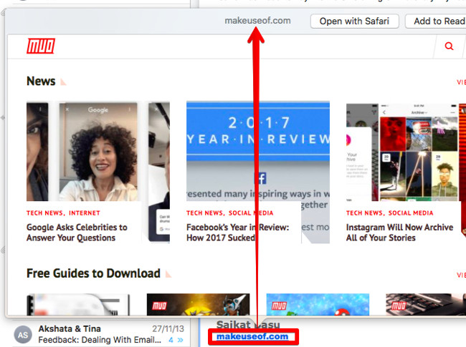

**17. Ngắt kết nối khỏi mạng Wi-Fi**

Không, bạn không cần phải nhấp vào **Turn Wi-Fi Off** để ngắt kết nối khỏi mạng hiện tại. Giữ phím **Option** thần kỳ trước khi nhấp vào biểu tượng thanh trình đơn của Wi-Fi và nhấp vào tùy chọn **Disconnect** từ menu nâng cao hiển thị.

**18. Xem tất cả chương trình System Preferences từ bất kỳ khung giao diện nào**

Bạn cần điều này nếu muốn trở về chế độ xem chính của System Preferences bằng nút**Show All** mỗi khi chuyển sang một cửa sổ khác. Thay vì nhấp vào nút đó, hãy nhấp và giữ để hiển thị trình đơn với tất cả các ô sở thích có sẵn. Bây giờ, hãy nhấp vào mục mà bạn muốn xem và bạn sẽ chuyển tới cửa sổ đó ngay lập tức.

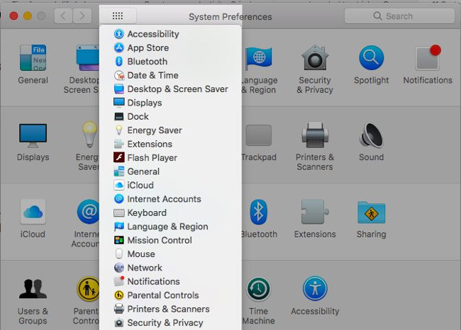

**Còn điều gì dễ dàng hơn cần nhớ khi sử dụng Mac không?**

Nó không phải sự đan xen, lẫn lộn giữa hai phạm trù trái ngược nhau để khám phá các tính năng macOS nifty sau nhiều tháng hoặc năm sử dụng máy tính Mac? Dù sao thà muộn còn hơn không!

**Những tính năng thú vị nào kể trên bạn ước mình khám phá sớm hơn? Hãy cho chúng tôi biết những khoảng khắc yêu thích "macOS có thể làm được điều đó?" của bạn ở phần bình luận bên dưới nhé!**